# Android 从入门到放弃(一)

Android开发如火如荼，热闹了几十年，特别是国内的Android开发，如果你不懂得，程序员聚餐，吹牛B都少了很多底气。为了让自己花更少的时间，吹更好的吹牛B，所以这里系统的整理Android入门学习知识点。在快速浏览这些知识点后，能让哪些躲到门后面，百思不得其解的，快速了解后，然后心满意足的放下它。

有的时候真羡慕国外的程序员，真的是可以做为一生的职业。国内程序员，情况怎样大家心知肚明，为了更好的生活下去，不得不对自己狠一点。晚上肝文章，屋外大雪飘飘，希望以后由于人口的减少，内卷慢慢退去，大家都不再焦虑失眠得痔疮。

1. **了解Android都有哪些好处**

作为全球数一的开发平台，由于人数众多所以轮子是相当的多，当然源码体系也是十分的庞大。所以这里很多优秀的框架和设计值得学习和借鉴。比如Androidstudio 结合模拟器，可以让你告别硬件环境，省去很多繁琐的工作。

1. Android开发框架

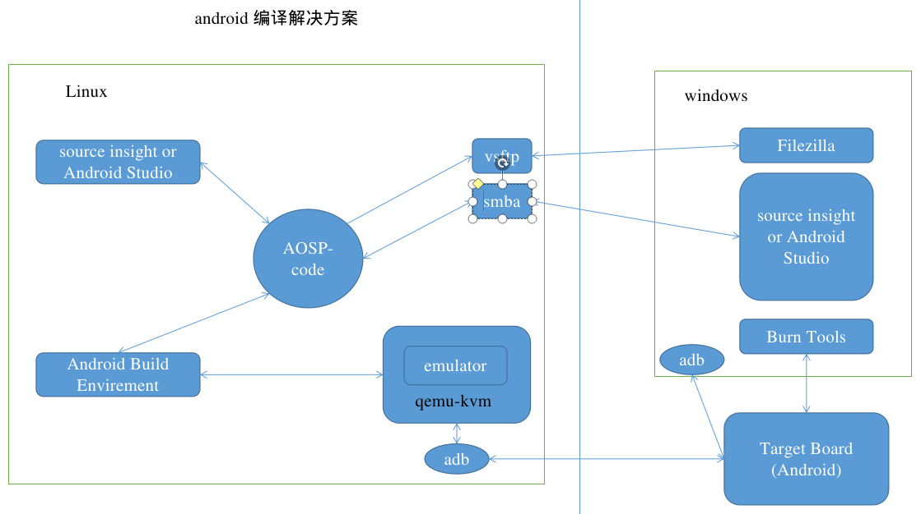

图 1 Android编译开发方案

如图1 所示，是bilibili上刘望舒总结的，这里借以用之。Android源码一般在Linux环境下编译。

1 Kconfig和Makefile

毫不夸张地说，Kconfig和Makefile是我们浏览内核代码时最为依仗的两个文件。基本上，Linux 内核中每一个目录下边都会有一个Kconfig文件和一个Makefile文件。Kconfig和Makefile就好似一个城市的地图，地图引导我们去 认识一个城市，而Kconfig和Makefile则可以让我们了解一个内核目录下面的结构。在希望研究内核的某个子系统、某个驱动或其他某个部分时，都 有必要首先仔细阅读一下相关目录下的Kconfig和Makefile文件。

分布到各目录的Kconfig构成了一个分布式的内核配置数据库，每个Kconfig分别描述了所属目录源文档相关的内核配置菜单。在内核配置make menuconfig时，从Kconfig中读出菜单，用户选择后保存到.config的内核配置文档中。 在内核编译时，主Makefile调用这个.config，就知道了用户的选择。

假如想使这个驱动被编译，则要修改Makefile文件，因此，需要添加新的驱动时，需要修改的文件有两个:Kconfig,Makefile.